УТВЕРЖДАЮ
Заместитель директора
по стандартизации и управлению качеством
РУП «Витебский ЦСМС»
__________ Р.В. Смирнов
«__17__» _февраля_2023 г.

Инструкция
по выполнению измерений и оформлению протоколов межлабораторных сличений, проводимых с целью оценивания характеристик функционирования участников

VITCSMS-IC-CON-07 «Техническая эксплуатация дымовых и вентиляционных каналов жилых домов. Измерение скорости воздуха и геометрических размеров. ТКП 629-2018»
- Порядок и условия проведения измерений
1.1 Образцами для межлабораторных сличений (далее МЛС) VITCSMS-IC-CON-07 «Техническая эксплуатация дымовых и вентиляционных каналов жилых домов. Измерение скорости воздуха и геометрических размеров. ТКП 629-2018» являются макеты - образцы для МЛС, установленные в комнате 220 РУП «Витебский ЦСМС».
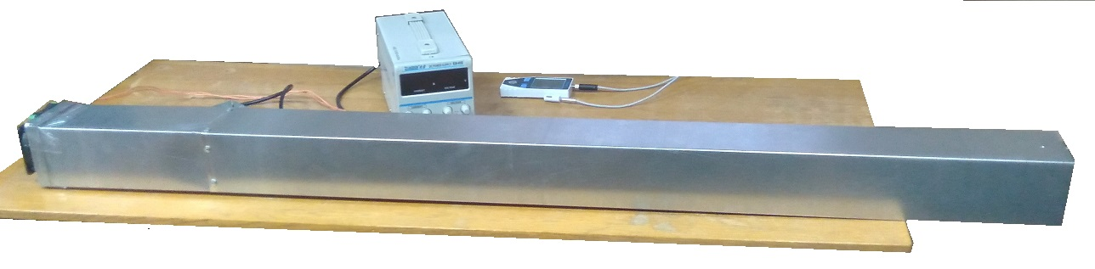
Рисунок 1.Образец 1 и 3 для МЛС, измерение скорости воздушного потока и геометрических размеров сечения воздуховода
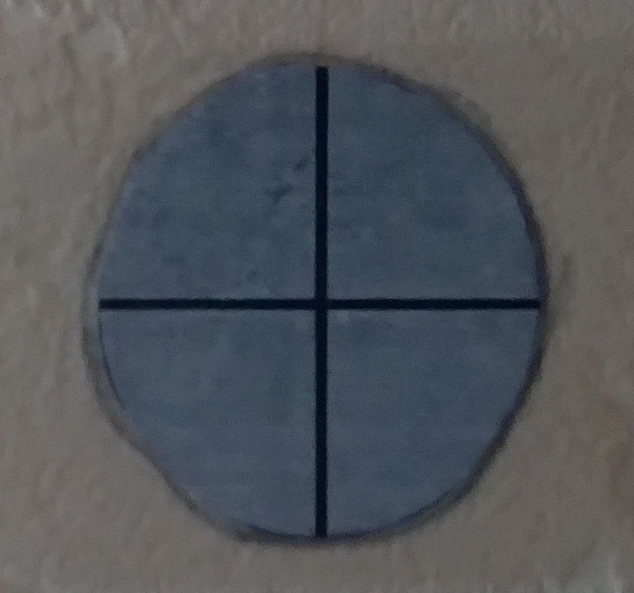 | 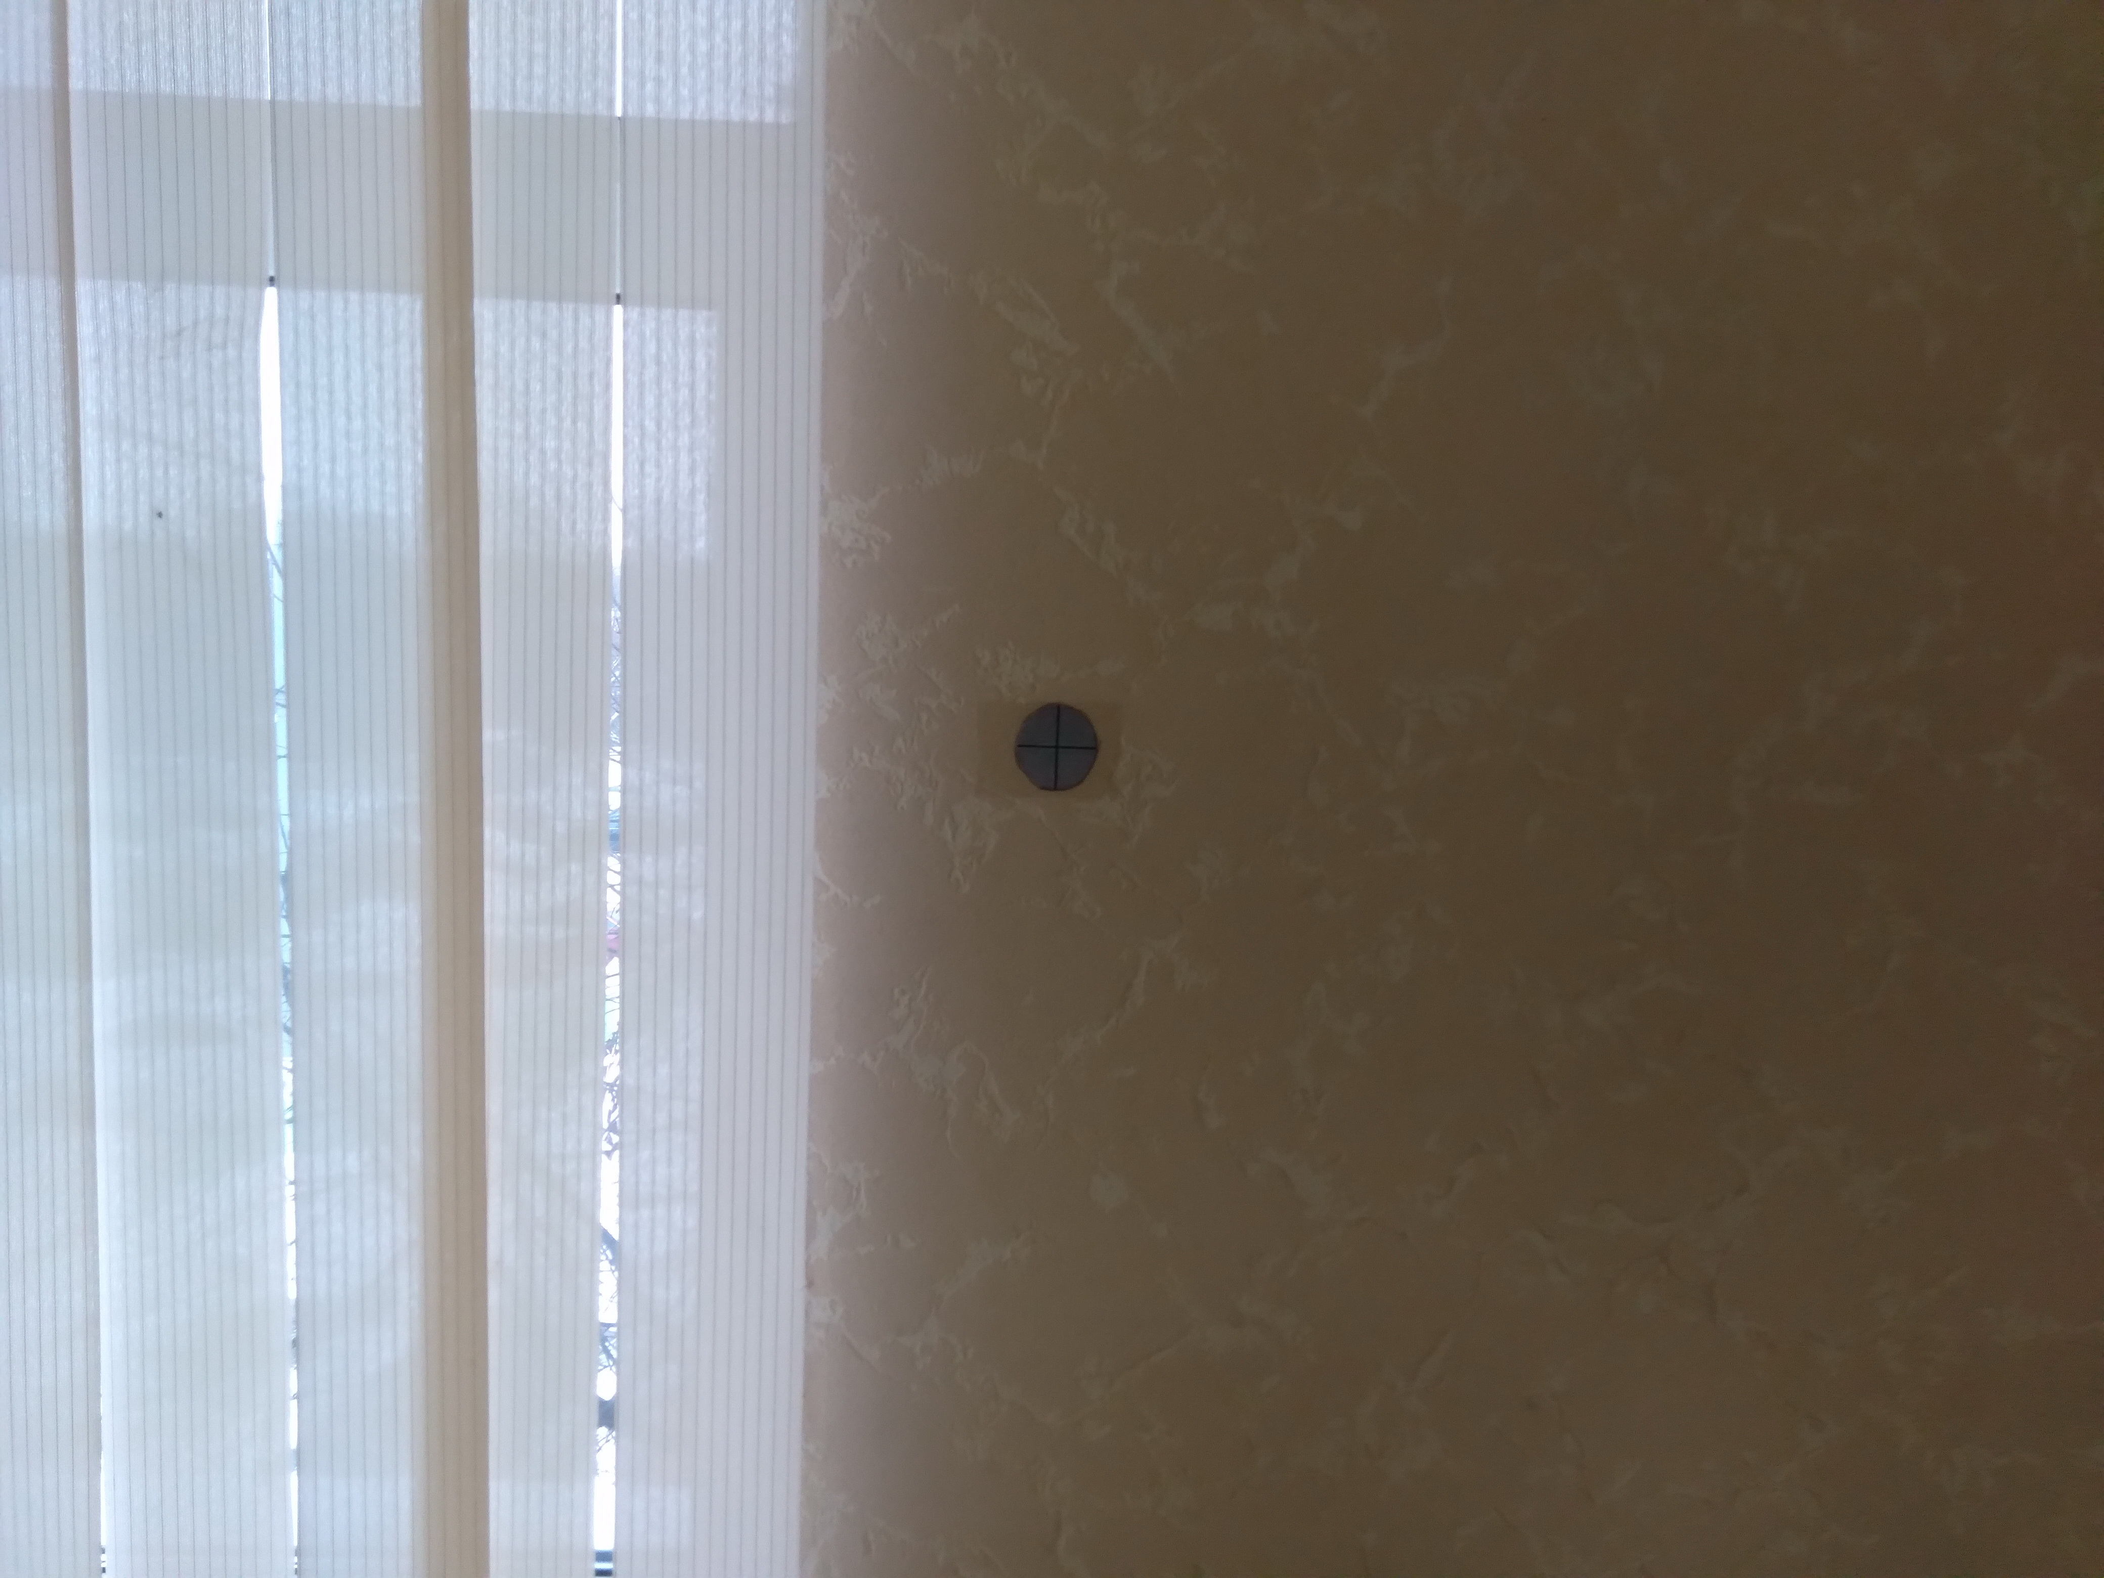 | 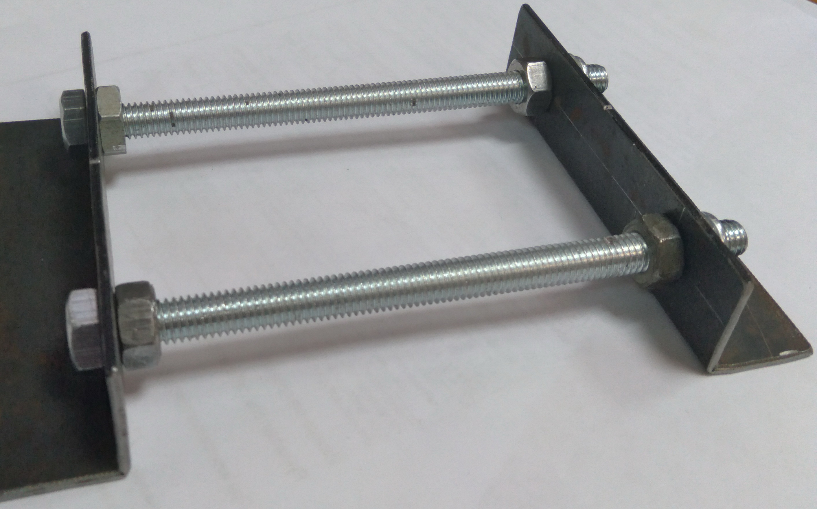
Рисунок 2. Образец 2 для МЛС, измерение линейного размера помещения. Круг с перекрестием и его размещение на стене возле окна в помещении. |  | Рисунок 3. Образец 3 для МЛС, измерение линейного размера сечения.
Образец для МЛС скорость воздушного потока представляет собой участок воздуховода квадратного сечения 100*100 мм длиной 1,5 м с закрепленным на одном конце вентилятором (вытяжная вентиляция). Вентилятор подключается к стабилизированному блоку питания с регулировкой выходного напряжения (рисунок 1).
Участникам МЛС предлагается измерить среднюю скорость движения воздуха в воздуховоде (2 варианта) и на основании полученных данных рассчитать неопределенность результата измерения.
Вариант 1. Средняя скорость движения воздуха в воздуховоде находится в диапазоне от 0,0 до 0,4 м/с.
Вариант 2. Средняя скорость движения воздуха в воздуховоде находится в диапазоне от 0,3 до 1,0 м/с.
Значения скорости, одинаковые для всех участников МЛС, устанавливаются специалистами РУП «Витебский ЦСМС» по показаниям вольтметра, подключенного к блоку питания вентилятора.
Образец для МЛС, измерение линейного размера помещения - это закрепленные на противоположных стенах помещения комнаты круги диаметром 40 мм с нарисованным перекрестием (рисунок.2). Участникам МЛС предлагается измерить расстояние между перекрестиями закрепленных на стенах кругов, и на основании полученных данных рассчитать неопределенность результата измерения. Расстояние между стенами находится в диапазоне от 4000 до 5000 мм.
Образец для МЛС геометрические размеры сечения представляет собой соединенные с помощью двух болтов два отрезка стального уголка (рисунок 3). Расстояние между боковыми внутренними стенками двух уголков находится в диапазоне от 80 до 120 мм. Участникам МЛС предлагается измерить расстояние между боковыми внутренними стенками в месте, отмеченном на образце для МЛС рисками, нанесенными на уголки.
Образцы будут находиться в РУП «Витебский ЦСМС» в течение всей программы МЛС.
1.2 Участники МЛС прибывают в согласованное заранее время по адресу: г. Витебск, ул. Б. Хмельницкого 20, старый корпус (двухэтажное здание), комната 215. Проезд от ж. д. вокзала троллейбусом №1, №4 автобусом №4, №8, №10, №14, №22, №34 до остановки «Библиотека Ленина».
Каждый участник МЛС производит измерения в присутствии представителя Испытательного центра РУП «Витебский ЦСМС» в соответствии с методиками выполнения измерений (МВИ), включенными в область аккредитации участника МЛС.
Участник должен иметь при себе:
- документ, подтверждающий личность;
- методику выполнения измерений (МВИ);
- собственные средства измерений, в том числе и контроля окружающей среды;
- подписанные и с печатью со стороны организации участника МЛС экземпляры договора;
- заверенные копии: свидетельства о регистрации, первые три страницы Устава, доверенности на заключение договоров (в случае подписания по доверенности);
- ксерокопию документа об оплате.
- протокол измерений с сайта провайдера, с занесенной в него известной до проведения МЛС информацией, форму протокола измерений можно скачать с сайта РУП «Витебский ЦСМС» http://vcsms.by/mls/mls-ic.
1.3 Работы по проведению межлабораторных сличений (МЛС) должны проводиться согласно действующих у участников МЛС инструкций по технике безопасности.
1.4 Тур МЛС будет проходить в помещении Испытательного центра РУП «Витебский ЦСМС» (комната 220, корпус 1)
- температура окружающей среды от 14 °С до 26 °С;
- относительная влажность воздуха до 75 %;
- рекомендуемое время усреднения при измерении скорости движения воздуха не менее 30 с;
- рекомендуемое число наблюдений за время усреднения для получения среднего значения в точке - не менее 30;
- рекомендуемая расширенная неопределенность выполнения измерений скорости движения воздуха в диапазоне от 0,3 до 0,7 м/с (при вероятности охвата 95 %) не хуже 10 % от измеренного значения.
- рекомендуемая расширенная неопределенность выполнения измерений линейного размера помещения
(при вероятности охвата 95 %) не хуже 10 мм.
- рекомендуемая расширенная неопределенность выполнения измерений линейных размеров между внутренними стенками уголков, рис.3 (при вероятности охвата 95 %) не хуже 1,0 мм.
Обращаем внимание участников на выполнение требований к точности установки координат точек измерений скорости воздуха. Рекомендуется выполнять измерения при закрытых дверях в помещение.
Участникам будет предоставлено помещение для выдержки используемых для измерений приборов в условиях проведения измерений в течение необходимого времени. Максимальное количество человек от каждого участника МЛС не регламентировано. Если участник МЛС применяет в повседневной работе несколько различных типов приборов или датчиков, допускается использование до трех различных типов приборов или трех различных датчиков. Участник МЛС оформляет отдельные протоколы МЛС на каждый тип измерительных приборов (датчик). В этом случае выдается отдельный сертификат на каждый тип прибора (датчик), до трех сертификатов.
1.5 Тур МЛС будет проходить в срок не короче, чем до даты, указанной в договоре, размещенном на сайте. Дату и время приезда участника следует согласовать не позднее чем за неделю до даты окончания тура, указанной в договоре, позвонив ответственному за организацию измерений. До согласования необходимо выслать на электронную почту icmbagdia@vcsms.by в текстовом формате файл «Информация об участнике МЛС для провайдера» (файл доступен для скачивания на сайте https://www.vcsms.by/mls/mls-ic/). Постарайтесь учесть, что чем раньше Вы позвоните, тем шире у Вас будет возможность выбора конкретного времени.
Ответственный за организацию измерений ведущий инженер РУП «Витебский ЦСМС» Бàгдя Михаил Мечислàвович, тел. (0212) 48 04 06, +375 29 5176785 МТС, (с 8:00 до 17:00 (пятница до 16:00), обед с 12:12 до 13:00). На каждого участника МЛС выделяется 4 часа.
1.6 Координатор оставляет за собой право в случае подозрений в сговоре или фальсификации отметить результаты участника в отчете как не вызывающие доверия (ГОСТ ISO/IEC 17043-2013 п.4.4.1.3 j)).
- Оформление результатов измерений
Участники МЛС изначально оформляют результаты измерений в установленном у них порядке. На основании измерений и результатов расчета оформляется протокол, приведенный в Приложении. В протоколе участники указывают:
- наименование организации;
- разборчиво: наименование лаборатории, ее адрес и телефон, E-mail, информацию об аккредитации (при наличии);
- дату проведения измерений;
- условия проведения измерений;
- используемые средства измерений и испытаний и их характеристики точности;
- ТНПА, регламентирующий методику выполнения измерений.
Протокол, приведенный в Приложении (в электронном виде протокол доступен на сайте РУП «Витебский ЦСМС», раздел межлабораторные сличения http://vcsms.by/mls), подписывается специалистом лаборатории, который проводил измерения и руководителем лаборатории, а также представителем провайдера межлабораторных сличений. К протоколу прикладывается расчет неопределенности (при наличии расчета в методике выполнения измерений участника МЛС). Копии протоколов формы, принятой у участника МЛС, копия протокола, приведенного в Приложении, и копия расчета неопределенности отдаются лично или отправляются (с пометкой МЛС, для Багди М.М.) электронной почтой icmbagdia@vcsms.by координатору в течении пяти рабочих дней после проведения измерений, Оригиналы остаются у участника.
С целью экономии времени просьба известную до выполнения измерений информацию заносить в протоколы заранее, не забывайте указать Ваши адрес, телефон и E-mail. Рекомендуется до приезда к нам убедиться в работоспособности Ваших измерительных приборов и наличии необходимых для проведения измерений приспособлений. Форма протокола измерений доступна в электронном виде на сайте РУП «Витебский ЦСМС» http://vcsms.by/mls/mls-ic
Отчет о проведении МЛС
Перед проведением МЛС каждому участнику присваивается индивидуальный шифр и выдается сертификат об участии с присвоенным шифром.
После получения протокола последнего из участников МЛС, РУП «Витебский ЦСМС» подготовит отчет о проведенных МЛС. Всем участникам МЛС будут высланы выписки из отчета, где результаты участников будут прописаны под присвоенными шифрами. Время окончания проведения МЛС, время получения последнего протокола от участника МЛС, информацию о моменте высылки выписок из отчета можно уточнить на сайте РУП «Витебский ЦСМС», раздел межлабораторные сличения https://www.vcsms.by/mls/mls-ic/.

Начальник испытательного центра РУП «Витебский ЦСМС» Д.Р. Буславьев

Ведущий инженер испытательного центра М.М. Багдя
ПРИЛОЖЕНИЕ

Протокол измерений от ____________202___
число, месяц, год

VITCSMS-IC-CON-07 «Техническая эксплуатация дымовых и вентиляционных каналов жилых домов. Измерение скорости воздуха и геометрических размеров. ТКП 629-2018»

Наименование организации: ________________________________________________________________
_________________________________________________________________________________________

Наименование лаборатории, информация об аккредитации (при наличии): _________________________
_________________________________________________________________________________________
Адрес (с почтовым индексом), на который высылать выписку из отчета, телефон, e-mail: _________________________________________________________________________________________
_________________________________________________________________________________________

Используемые средства измерений (тип, зав. номер, дата поверки/калибровки, пределы допускаемой погрешности) _____________________________________________________________________________
_________________________________________________________________________________________
_________________________________________________________________________________________
_________________________________________________________________________________________
Условия проведения измерений (температура окружающей среды, относительная влажность воздуха, атмосферное давление) ___________________________________________________________________ _________________________________________________________________________________________
Методика выполнения измерений (шифр)______________________________________________________
_________________________________________________________________________________________
Любые обстоятельства или воздействия, которые повлияли на результат измерений _________________
_________________________________________________________________________________________
_________________________________________________________________________________________

Результаты измерений
 | Средняя скорость движения воздуха, м/с | Суммарная (комбинированная) стандартная неопределенность, м/с | Расширенная неопределенность, м/с | Коэффициент охвата для уровня доверия 95%
Образец 1, вариант 1
Образец 1, вариант 2
 | Линейный размер помещения, мм | Суммарная (комбинированная) стандартная неопределенность, мм | Расширенная неопределенность, мм | Коэффициент охвата для уровня доверия 95%
Образец 2
 | Линейный размер сечения, мм | Суммарная (комбинированная) стандартная неопределенность, мм | Расширенная неопределенность, мм | Коэффициент охвата для уровня доверия 95%
Образец 3

Измерения провел: ________________ ___________________
Подпись Фамилия, инициалы
Руководитель лаборатории: ________________ ___________________
Подпись Фамилия, инициалы

При измерении присутствовал координатор межлабораторных сличений:

________________ ___________________
Подпись Фамилия, инициалы
Шифр участника ______

Номер акта сдачи-приемки работ________________

Сертификат участника получил ________________ ___________________
Подпись Фамилия, инициалы

